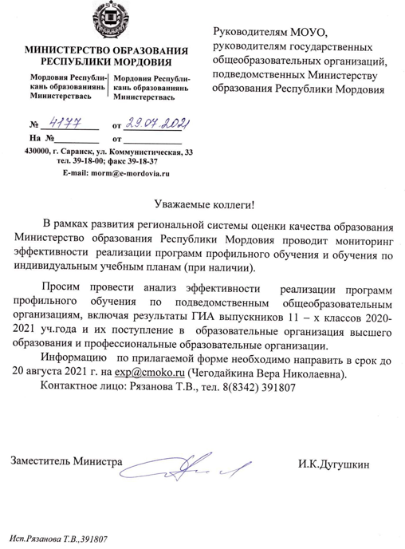
___________________муниципальный район
Информация о реализации программ профильного обучения
ОО | Кол-во выпускников 11-х классов, изучавших предметы на профильном (или углубленном) уровне | Кол-во выпускников 11-х классов, изучавших предмет на профильном  (или углубленном) уровне |  |  |  |  |  |  |  |  | Кол-во выпускников 11-х классов, изучавших предметы на профильном (или углубленном) уровне, сдававших ЕГЭ по профильным предметам
ОО |  | математика | физика | Химия | биология | История | Общество  знание | Ин.яз | Рус.яз и литература | иные | математика | физика | Химия | биология | История | Общество  знание | Ин.яз | Рус.яз и литература | иные
ИТОГО:

ОО | Кол-во выпускников 11-х классов, изучавших предметы на профильном (или углубленном) уровне, из них: | получивших по результатам ЕГЭ балл ниже минимального |  |  |  |  |  |  |  |  | получивших по результатам ЕГЭ не ниже 65 баллов
 |  | математика | физика | Химия | биология | История | Общество  знание | Ин.яз | Рус.яз и литература | иные | математика | физика | Химия | биология | История | Общество  знание | Ин.яз | Рус.яз и литература | иные
ИТОГО:

ОО | Кол-во выпускников 11-х классов изучавших предметы на профильном (или углубленном) уровне, из них: | поступивших в организации ВО и СПО в соответствии с профилем
 |  | математика | физика | Химия | биология | История | Общество  знание | Ин.яз | Рус.яз и литература | иные
ИТОГО:
Информация об обучении по индивидуальным учебным планам (2020-2021 уч.год )
Наименование ОО | Кол-во обучающихся по индивидуальным учебным планам (далее - ИУП), из них : | обучающихся на дому | кол—во выпускников 9, 11-х классов, обучающихся по ИУП, из них: | успешно прошедших ГИА | прошедших итоговую аттестацию | Кол-во выпускников 11-х классов, обучающихся по ИУП, поступивших в образовательные организация высшего образования и профессиональные образовательные организации
ИТОГО:

